## Hvor hårdt er en flygelstreng spændt?

#### Formål

Denne øvelse udføres i tilknytning til et fprløb i Fysik & Musik. Vi skal forsøge at vur­dere, hvor hårdt en klaverstreng på et flygel er spændt ud ved at foretage nogle målinger på strengen.

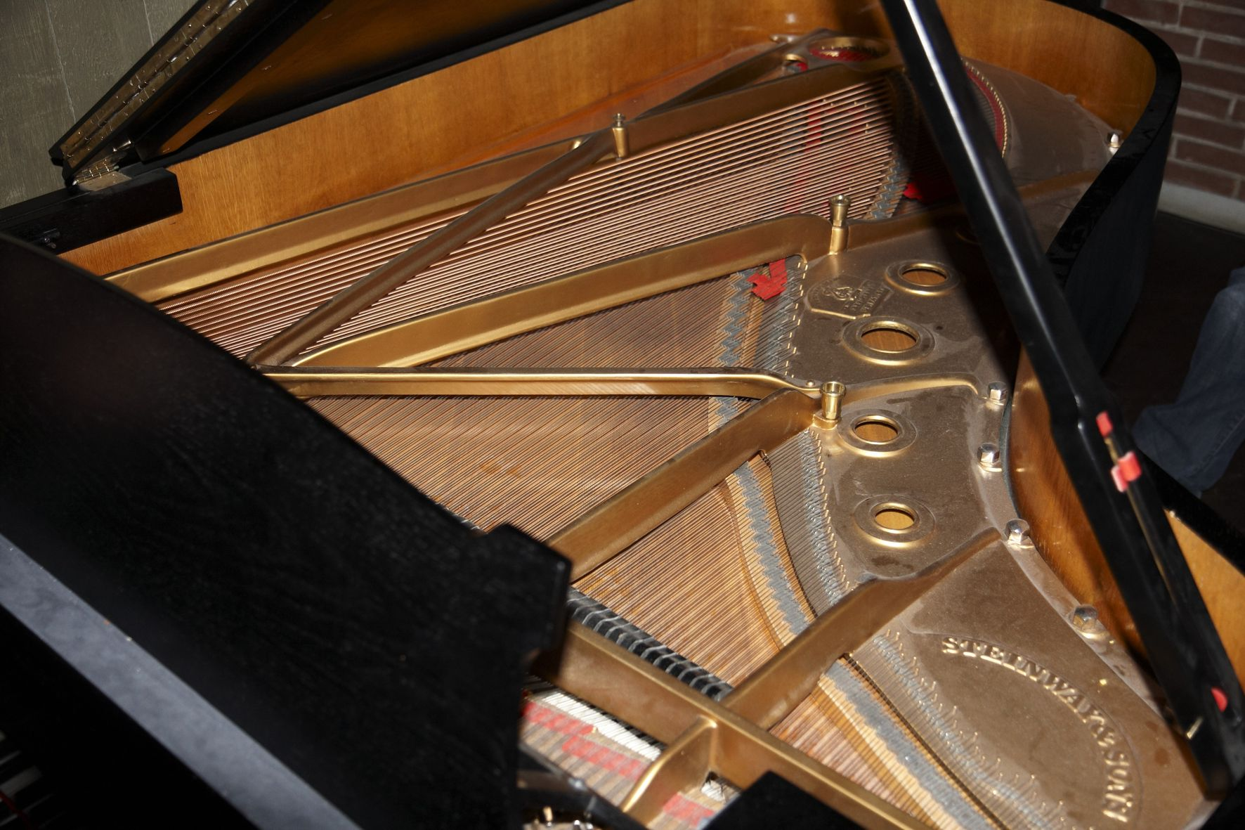

#### Forsøgsudførelse

Mål på tre forskellige strenge: En basstreng, en diskantstreng og en streng midt imellem, for ek­sempel kammertonen. Bestem den frie strenglængde, strengens tykkelse og husk at se hvil­ken tangent strengen er koblet. Tangentens frekvens kan findes ved at lokalisere kam­­mertonen A og tælle tangenter derfra og så ellers antage, at flygelet er *tempereret* stemt!

#### Resultater og beregninger

Indsæt resultaterne af målingerne i de tre første søjler og udregn derefter de resterende:

|  |  |  |  |  |  |  |
| --- | --- | --- | --- | --- | --- | --- |
| Frekvens *f* | Diameter *d* | Længde *l* | Bølgelængde λ | Fart *v* | Masse/m | Kraft *F* |
|  |  |  |  |  |  |  |
|  |  |  |  |  |  |  |
|  |  |  |  |  |  |  |

For at kunne udregne  skal benytte strengens diameter og en længde på 1 meter for at finde volumenet af 1 meter af strengen. Endelig skal du have fat i massefylden. Her oplyses det, at basstrengene består af en metalkerne omviklet med kobber – denne kon­struk­tion øger strengens styrke – hvorimod de øvrige strenge består af ren metal. At der er tre tråde koblet sammen i hver streng for diskanttonerne har blot den betydning, at lyden fra strengen bliver kraftigere. Når du regner på disse strenge, skal du blot regne på en enkelt tråd for at finde styrken. For basstrengene må du ”sjusse” dig lidt til en gen­nem­snit­lig massefylde! Massefylden for metal ligger på mellem 7,75 g/cm3 og 8,05 g/cm3. Kobbers massefylde er 8,96 g/cm3.

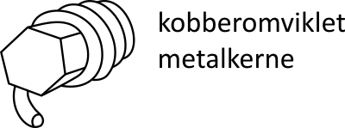

|  |  |
| --- | --- |
| Fysik  002.jpg | Fysik  004.jpg |
| Diskantstrengene er tredelte | Basstrengene er omviklet med kobber |

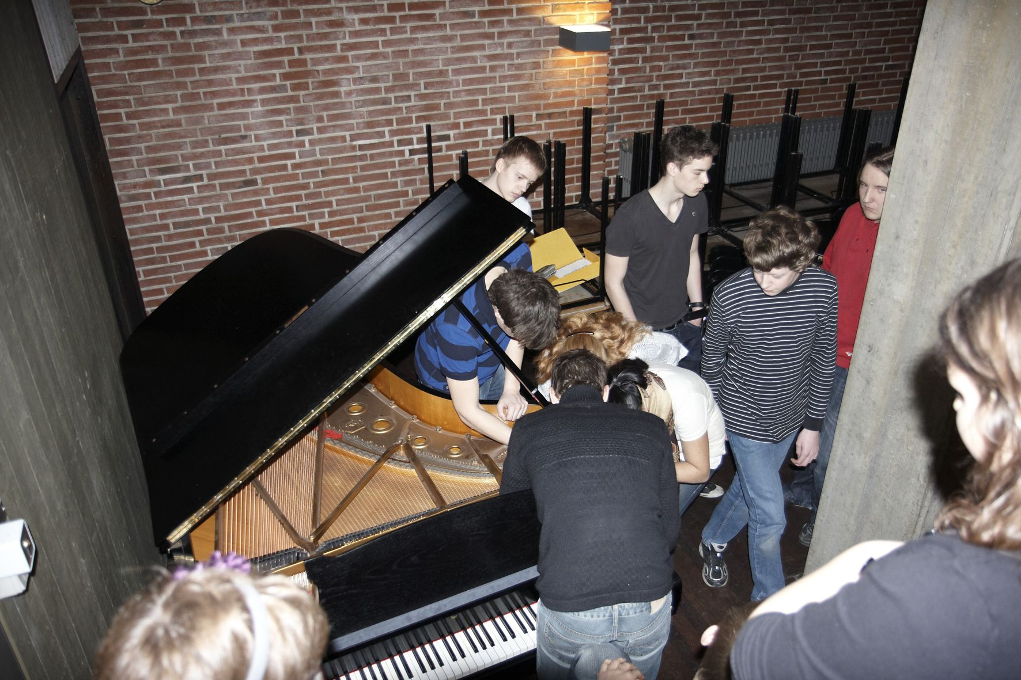

08-y i gang